Turistička geografija svijeta (hotelijersko-turističke škole)
Čokonaj, E., Vuk, R.: Turistička geografija svijeta, Meridijani, 2014.
Sadržaj
KANADA 2
TURIZAM MEKSIKA I KOSTARIKE 5
KARIPSKO-BAHAMSKO OTOČJE 8
TURIZAM JUŽNE AMERIKE I ARGENTINE 10
BRAZIL 11
TURISTIČKE ZNAČAJKE AUSTRALIJE 14
TURISTIČKE ZNAČAJKE AUSTRALIJE 16
NOVI ZELAND I OCEANIJA 17
AFRIKA JUŽNO OD SAHARE 19
TURIZAM AFRIČKOG MEDITERANA 21
TURSKA 23

- TURIZAM ANGLOAMERIKE

KANADA

GEOGRAFSKA OBILJEŽJA
- POVRŠINA: 10 mil. km² (2. u svijetu)
- BR: STANOVNIKA: 35 mil. – 3 st/km²
- BDP/per capita: 51 000 USD – HDI: 0,937 (8. na svijetu)
- GLAVNI GRAD: Ottawa
- SLUŽBENI JEZIK: Engleski (78%); u pokrajini Quebec i New Brunswich – Franscuski - 22% govori Francuski
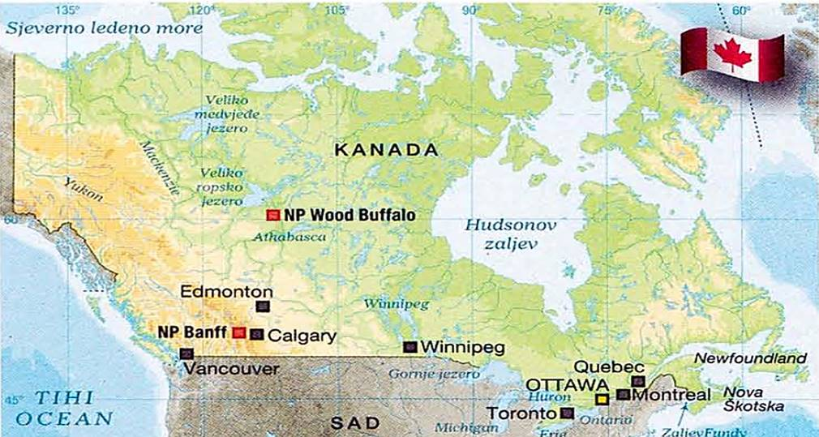
- REGIJE KANADE:
  - Kanadski štit
    - u obliku potkove okružuje Hudsonov zaljev, na SI Kanade
    - zauzima polovicu Kanade
    - na sjeveru se nastavlja na arktičke otoke – Buffinova zemlja, Devon i Ellesmere
    - s južne strane okružuju ga nizine Velikih jezera (Superior, Michigan, Huron, Erie i Ontario) i rijeke St. Lawrence (najnaseljeniji dio Kanade radi povoljne klime) – na udaljenosti od 150 km živi 70% stanovništva Kanade
  - Velike ravnice
    - između Kanadskog štita i Kordiljera
    - brojna ledenjačka jezera
  - Kordiljeri
    - najviši vrh Kanade – Mt. Logan – 5 959 m
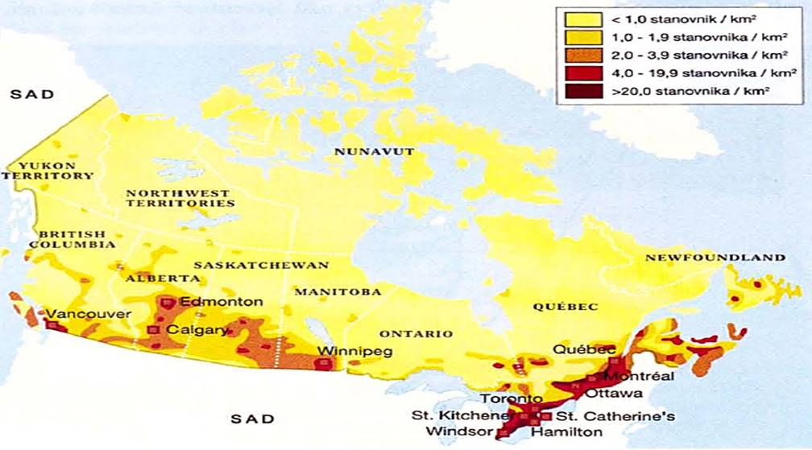 | 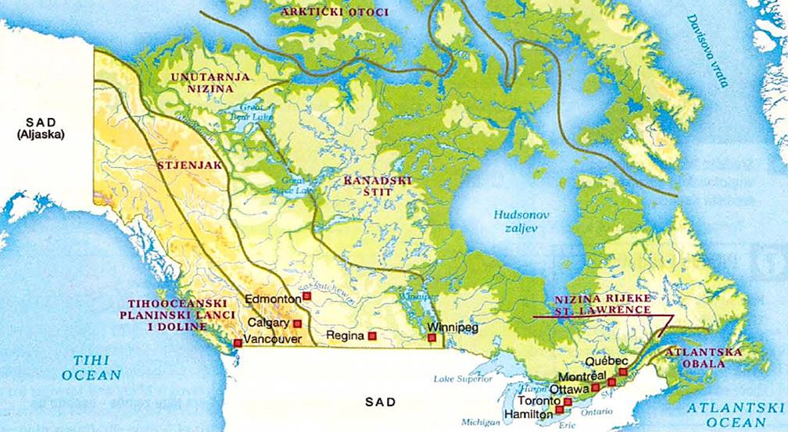
- KANADSKE PROVINCIJE: Yukon, Britanska Kolumbija, Alberta, Saskatchewan, Sjeverozapadni teritorij, Nunavut, Manitoba, Ontario, Quebec, Newfoundland, Nova Škotska, Labrador, Princ Edward Island i New Brunswick
- KLIMA:
  - južni dijelovi imaju snježno-šumsku, a sjeverni polarnu klimu
  - prosječne siječanjske temp. u Ottawi od -15 do -6°C a srpanjske od 15 do 26°C
  - polovicu Kanade prekriva trajno smrznuto tlo – permafrost
  - Sjeverno ledeno more zaleđeno gotovo cijelu godinu, a Hudsonov zaljev do devet mjeseci

PRIRODNE LJEPOTE KANADE
- atlantske provincije (Newfoundland, Nova Škotska i New Brunswick) – strma obala i ribarski gradovi
  - najposjećeniji su nacionalni parkovi
  - zaljev Fundy – turistička atrakcija, poznat po velikim plimnim amplitudama – do 21 m
- Quebec – južni dio je šumski kraj – šume javora (crveno lišće u jesen) – „goruće šume“
  - sjeverni dio provincije bogat rijekama i jezerima – crnogorična šuma
- Ontario – zapadno od Quebeca do Hudsonova zaljeva i Velikih jezera na jugu
  - južni dio zbog velikog broja hotela se naziva kanadska rivijera
  - između jezera Erie i Ontario – vodopadi Niagare – visina 51 m a širina 800 m – nastali su unazadnim pomicanjem rijeke Niagare – najposjećeniji dio Kanade
- Manitoba, Saskatchewan i Alberta – brojna ledenjačka jezera, bogatstvo ribom i divljači u šumama
  - NP Wood Buffalo – drugi najpoznatiji park Kanade – Alberta – nedirnute tajge
- Kanada ima 44 nacionalnih parkova – najstariji je Banff (1885.)

GRADOVI KANADE
- najgušća naseljenost je uz zaljev St. Lawrence gdje su smjestili najveći kanadski gradovi: Toronto, Montreal, Ottawa, Quebec. Na zapadnoj obali je Vancouver
- Ottawa (1,3 mil. st) – glavni grad Kanade
- Toronto (5,9 mil. st) – najveći i gospodarski vodeći grad Kanade – na jezeru Ontario
- Montreal (4 mil. st) – nakon Pariza najveći frankofonski grad na svijetu
  - značajno gospodarsko i prometno središte
  - olimpijske igre (1976.) i EXPO (1967.) učinile su ga turistički važnim gradom
- Vancouver (2,4 mil. st) – najveći kanadski grad luka na Pacifiku
  - počeo se razvijati tek nakon izgradnje transkontinentalne kanadske željeznice 1885.

TURISTIČKA KRETANJA
- često putuju u inozemstvo (UK, SAD, Francuska, Meksiko) – visok životni standard
- godišnji odmor na dva dijela: zimi u inozemstvu (u toplijim krajevima – Florida ili Karibi) a ljeti u Kanadi
- najviše turista u Kanadu dolazi iz SAD-a, UK-a, Francuske, Njemačke i Japana

- TURIZAM LATINSKE AMERIKE
- Latinsku Ameriku čine države Srednje i Južne Amerike te Antilsko ili Karibi – većina govore španjolskim, portugalskim i francuskim jezikom
- Srednja Amerika ima razvijeniji turizam od Južne
- površina: 21 mil. km²
- od rijeke Rio Grande do rta Horn (Magellanov prolaz)

TURIZAM MEKSIKA I KOSTARIKE
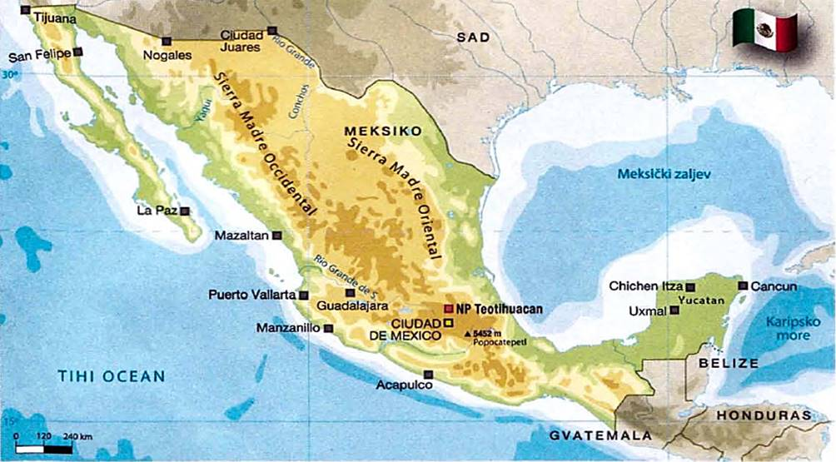
- POVRŠINA: oko 2 mil. km² (1 972 550 km²) – 13. u svijetu
- BROJ STANOVNIKA: 120 mil. st – 59 st/km²
- BDP/per capita: oko 9 600 USD – HDI: 0,774 (74. u svijetu)
- GLAVNI GRAD: Mexico City (Ciudad de Mexico) – oko 23,5 mil. st
- SLUŽBENI JEZIK: Španjolski
- sastoji se od 31 države i federalnog teritorija glavnog grada

RELJEFNE CJELINE:
- Sierra Madre Oriental i Sierra Madre Occidental - nastavak Kordiljera
- Meksička visoravan (Meseta) – najnaseljeniji dio zemlje
- Sierra Neovulcanica ili Transmeksički vulkanski pojas – niz aktivnih i ugaslih vulkana na jugu Meksičke visoravni – najviši dio Meksika – vulkani: Orizaba, Popocatepetl i Ixtacihuatl – preko 5 000 m
- Siera Madre del Sur i visočje Chiapas – na jugu zemlje i na granici s Gvatemalom
- poluotoci Kalifornija i Yucatan
- Kalifornija – suho, planinsko područje
- Yucatan – na jugu Meksika, prekriven šumama, visina do 150 m – vapnenačke stijene – Maye

TURISTIČKA KRETANJA U MEKSIKU
- turizam je jedna od najvažnijih gospodarskih grana u Meksiku
- na dodiru triju litosfernih ploča: Pacifičke, Sjevernoameričke i Cocos – brojni potresi i vulkanske erupcije u prošlosti
  - većina vulkana smještena južnije od glavnog grada u gorju Neovolcanica – najveći vulkan Popocatepetl
  - najviši meksički vrh Pico de Orizaba (5 610 m) ujedno i vulkan – u gorju Siera Madre Oriental, južni dio
- neki dijelovi Meksika nisu sigurni za turiste (južni Meksiko) radi oružanih prepada i pljački turista
- prednost meksičkog turizma je što graniči s SAD-om
- klimatski najpogodnije razdoblje za posjet Meksiku je od listopada do svibnja
  - klima od tropske (na jugu) do suhe (na sjeveru)
  - južni dio zemlje prima previše padalina (više od 2 000 mm), sjeverni dio je suh (300 – 600 mm)
  - klima uvjetovana nadmorskom visinom – 4 klimatsko-vegetacijske zone:
    - tierra caliente (vruća zemlja), tierra templada (umjerena), tierra fria (svježa) i tierra helada (hladna)
  - Ciudad de Mexico – na 2300 m n. v.
  - uragani u ljetnom razdoblju na obali

OBALA MEKSIČKOG ZALJEVA
- obala Meksičkog zaljeva i Karipskog mora – turistički manje privlačna
  - radi gorja SIerra Madre Oriental pasati ne prelaze u unutrašnjost pa je obala Meksičkog zaljeva kišovita i vlažna – velike temperature i velika vlažnost zraka
- vapnenački poluotok Yucatana – nešto je niži i suši (450 mm padalina godišnje) – razvijen turizam
  - kultura Maja bila je razvijena na ovom poluotoku
  - turistički posjećena prijestolnica Maja – Chichen Itza i grad Uxmal
  - na obali Karipskog mora izgrađen je grad Cancun (1980-ih) koji najviše posjećuju strani turisti

PACIFIČKA OBALA
- mnogo suša od Atlantske obale
- brojna kupališna mjesta – najpoznatiji Acapulco, Mazatlan, Manzanillo, Puerto Vallarta i La Paz (na poluotoku Kalifornija)
- Acapulco – nekada trgovačka luka (do 1950-ih), danas veliko turističko mjesto s brojnim modernim hotelima

MEKSIČKA VISORAVAN (MESETA)
- nalazi se između planinskih lanaca SIerra Madre Occidental (zapad) i Sierra Madre Oriental (istok)
- pogodna klima ugodna za život – najnaseljeniji i gospodarski najvažniji dio Meksika
- na južnom dijelu (na 2 300 m n. v.) se razvio glavni grad Ciudad de Mexico (23,5 mil. st) – jedna od najvećih urbanih aglomeracija na svijetu – uz jezero Texcoco i ispod ugaslog vulkana Popocatepetl
  - na obali jezera Texcoco nalazio se grad Tenochtitlan – prijestolnica Asteka
- Teotihuacan – najveći grad s početka naše ere – 40 km sjeverno od Ciudad de Mexica
  - piramida Sunca i Mjeseca
- Guadalajara (4,9 mil. st) – grad meksičkih marijači svirača
- pogranični gradovi bilježe brojne jednodnevne turističke dolaske iz SAD-a (radi kupovine): Tijuana, Ciudad Juarez i Nogales

TURIZAM KOSTARIKE
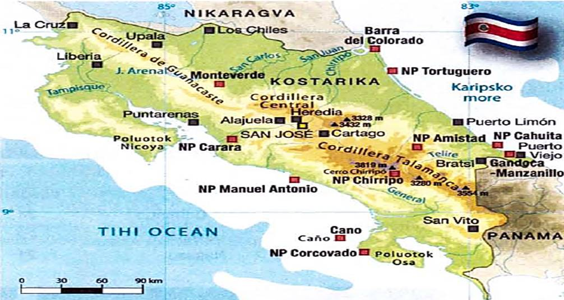
  - POVRŠINA: 51 000 km² (126. u svijetu)
  - BROJ STANOVNIKA: 4,9 mil. st – 85 st/km²
  - BDP/per capita: oko 12 000 USD – HDI: 0,794 (63. u svijetu)
  - GLAVNI GRAD: San Jose – oko 290 000 st
  - SLUŽBENI JEZIK: Španjolski

- posljednjih godina omiljeno odredište sve većeg broja stranih turista – 2012. – 2,3 mil. turista
  - stabilna politička situacija i brojni nacionalni parkovi glavni razlog velikog posjeta turista
  - 1/4 države se nalazi pod nekim oblikom zaštite
  - razvijen eko turizam
- najposjećeniji nacionalni parkovi Manuele Antonio (Tihi ocean), Tortuguero (Karipsko more), Cahuita – koraljni greben na Karipskom moru

KARIPSKO-BAHAMSKO OTOČJE
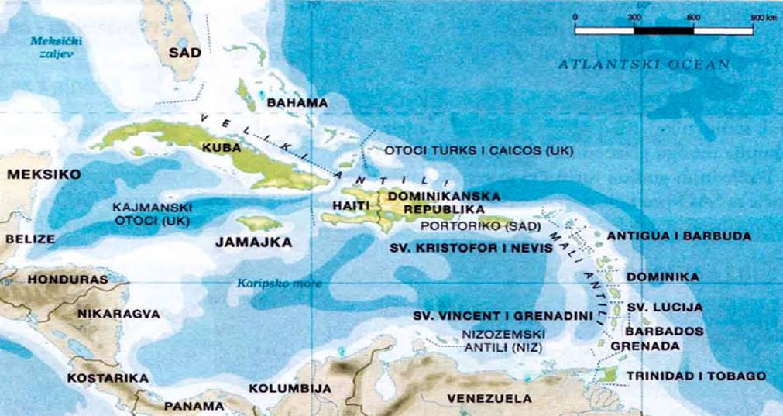

ANTILI
- naziv Antili odnosi se na brojne otoke koji okružuju Karipsko more
- dijele se na Velike i Male Antile
  - Veliki Antili: Kuba, Jamajka, Hispaniola i Portoriko
  - Mali Antili; Martinique, Antigua, Barbados, Trinidad i Tobago, Grenada…
- neki otoci u Antilima su u posjedu Francuske, UK-a, SAD-a, Nizozemske i Venezuele
- otoci su na dodiru litosfernih ploča pa su česti potresi i vulkanizmi
- manji otoci uglavnom koraljnog postanka
- turizam razvijen tijekom cijele godine radi tropske klime koja je ublažena utjecajem mora
  - toplo Karipsko more – 25°C cijele godine
- turizam je glavni izvor prihoda u mnogim antilskim zemljama – Dominikanska Republika, Portoriko, Kuba i Jamajka su najveći

TURIZAM DOMINIKANSKE REPUBLIKE
- obuhvaća 2/3 otoka Hispaniola (ostatk je Haiti)
- unutrašnjost je planinska – najviši vrh otoka i Antila – Pico Duarte (3098 m) – nacionalni park
- jezero Enriquillo – kriptodepresija na granici s Haitijem - nasred jezera nacionalni park
- najvažnija turistička mjesta: La Romana, Puerto Plata, poluotok Samana i glavni grad Santo Domingo (3,4 mil. st) – najstarije naselje koje su osnovali Španjolci u Novom svijetu
  - Santo Domingo – središte grada kolonijalna arhitektura i prva katedrala Novog svijeta – pod zaštitom UNESCO-a
  - Kolumbova palača, zidine i tvrđave Ozama (16. st)
  - Kolumbov svjetionik – grobnica i ostatci Kristofora Kolumba (navodno)
- turizam se počinje razvijati od 1980-ih zahvaljujući stranom kapitalu
  - više od 50% turista dolazi iz Europe, ostatak iz SAD-a i Kanade

TURIZAM JAMAJKE
- do 17. st bila je španjolska kolonija, od tada postaje Engleska kolonija
- glavni grad Kingston (650 000 st) – turističko odredište u podnožju Plavih planina
  - izvorište ragge glazbenog stila
  - u Kingstonu se nalazi muzej Boba Marleya
  - potopljena ruševina Port Royala – utočište pirata, uništeno u potresu u 17. st
- 800 km duga obala s brojnim turističkim mjestima: Port Antonio (raskošne vile bogataša i hoteli), Negril, Ocho Rios i Montego Bay (brojne plaže i golf tereni)

TURIZAM KUBE
- Kuba je najveći otok Antila
- 3500 km duga obala – brojne plaže
- u unutrašnjosti krški oblici reljefa
- do 1950-ih, prije kubanske revolucije, bila je izletište bogataša, nakon revolucije, turizam zamire
- od 1990. turizam se ponovno počinje razvijati – uglavnom Kanađani i Europljani
- turistička središta: Havana, Varadero i Santiago de Cuba
- Havana (2,3 mil. st) – glavni grad
  - očuvane kolonijalne građevine iz 16. i 17. st – pod zaštitom UNESCO-a
  - stare crkve i utvrda Morro
- Santiago de Cuba (440 000 st) – očuvano kolonijalno središte pod zaštitom UNESCO-a
  - tvrđava iz 17./18. st pretvorena u gusarski muzej

TURIZAM PORTORIKA
- gusto naseljen otok
- ima status nepridruženog teritorija SAD-a
- većina turista su Amerikanci
- glavni grad San Juan – osnovali su ga Španjolci u 16. st
- ostala odredišta: plaže u Culebrai, Aguadillai i otočić Viequres

BAHAMI
- nezavisna država na istoimenom otočju u Atlantskom oceanu – istočno od Floride i sjeverno od Kube
- sačinjava ih 3000 otoka, hridi i grebena – nastanjeno samo 40 većih: New Providence, Andros, Eleuthera i Watling
- otok Watling (San Salvador) – otok na koji je prvi put Kolumbo stupio na kopno Novog svijeta 1492. godine
- turizam se razvija od 19. st – uglavnom gosti iz SAD-a
- Nassau (211 000 st) – glavni grad i poznato turističko odredište na otoku New Providence
  - lijepe plaže, tropska vegetacija i kolonijalne građevine iz 18. st
- razvijen nautički turizam – mnogi Amerikanci tamo sidre svoje jahte
- Bahami su do 17. st bili gotovo pusti jer su glavninu stanovništva Španjolci koristili kao robove na Kubi i Hispanioli za rad u rudnicima – kasnije se doseljavaju Englezi i robovi iz Afrike (neko vrijeme otoci su bili utočište pirata) – danas 4/5 stanovništva čine crnci, potomci robova

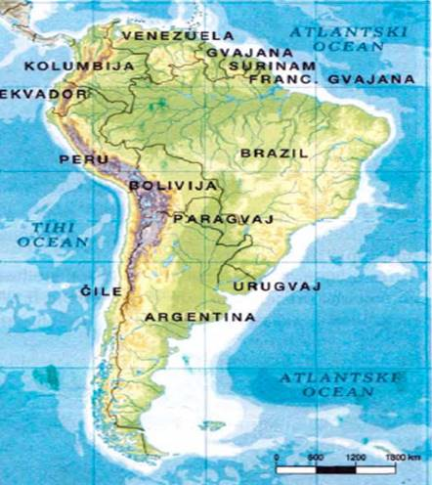
TURIZAM JUŽNE AMERIKE I ARGENTINE
- površinom 4. kontinent, a brojem stanovnika 5.
- 12 država i 2 zavisna teritorija (Flaklanski otoci i Francuska Gvajana)
- bazen Amazone – najveća kišna šuma na svijetu
- pustinja Atacama (Čile) – najsuše mjesto na svijetu
- vrh Aconcagua u Argentini (6969 m) – najveći vrh zapadne hemisfere
- jezero Titicaca (na 3 812 m n.v.) – najviše plovno jezero na svijetu (između Perua i Bolivije)
- slap Angel u Venezueli (979 m pad) – najviši slap na svijetu

TURIZAM JUŽNE AMERIKE
- zemlje Južne Amerike nemaju dovoljno novca za ulaganje u turizam, a većina hotela su u vlasništvu stranaca (SAD)
- loše prometnice, kriminal, političke nestabilnosti i gerila su zapreka razvoju turizma
- cijeli kontinent je 2012. imao 26,7 mil. turista
- najviše turista ostvaruju Brazil i Argentina, a znatno manje Urugvaj, Čile, Peru, Kolumbija i Ekvador
- Bolivija, Paragvaj, Venezuela, Surinam i Gvajana – jako malo ili skoro ništa turista

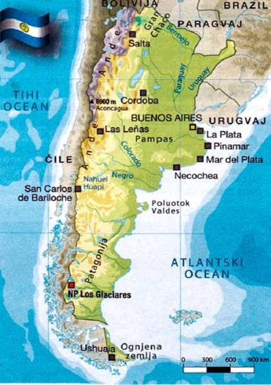
GEOGRAFSKA OBILJEŽJA ARGENTINE
- POVRŠINA: 2 780 400 km² (8. u svijetu, 2. u J. Americi)
- BR. STANOVNIKA: 44 mil. st – 14,5 st/km²
- BDP/per capita: 10 600 USD – HDI: 0,825 (47. u svijetu)
- GLAVNI GRAD: Buenos Aires (14,5 mil. st)

- regije Argenitine
  - zaravan Gran Chaco
    - na sjeveru
    - blago se spušta od Andi do pampa
  - Pampe – najplodniji i najnaseljeniji dio Argentine
  - Patagonija – južni dio Argentine – neplodna i suha ravnica
    - nenaseljena
  - Ande – na granici s Čileom
    - najviši vrh Aconcagua (6969 m)
  - Ognjena zemlja – na samom jugu kontinenta

- klima raznolika radi velike izduženosti zemlje u smjeru sj-jug (3300 km) – na sjeveroistoku tropska, u Pampi umjerena, suha u Patagoniji i polarna u Ognjenoj zemlji
- bogat i raznolik biljni i životinjski svijet – 30 nacionalnih parkova

PAMPE I UNUTRAŠNJOST
- Buenos Aires (14,5 mil. st) – najposjećenije turističko odredište
  - na zapadnoj obali zaljeva La Plata
  - osnovali su ga Španjolci 1580. g
  - malo sačuvanih zgrada iz kolonijalnog razdoblja – vijećnica i katedrala Sv. Trojstva iz 18. st
  - Plaza del Mayo – glavni trg
- La Plata – grad nedaleko Buenos Airesa s poznatim muzejom fosila dinosaura
- ostala turistička mjesta: Mar del Platu (brojna kupališta – plaža duga 30 km), Pinamar i Necochea
- Salta i Cordoba – stari kolonijalni gradovi – očuvana kolonijalna arhitektura

PATAGONIJA
- turisti dolaze radi nacionalnih parkova, skijališta, planinskih vrhova i ledenjačkih jezera
- San Carlos de Bariloche – najposjećeniji grad – na obali jezera Nahuel Huapi
  - poznat po zimskim sportovima, ribarenju, planinarenju
  - brojni potomci Nijemaca i Austrijanaca – sliči na europski grad
- Aconcagua (6969 m) – ugasli vulkan i najviši vrh zapadne hemisfere – brojni planinari
- poluotok Valdes – poznato odredište ekološkog turizma
- NP Los Glacieres – brojni ledenjaci koji se spuštaju u ledenjačka jezera
- Ushuaia – posljednja luka na putu prema Antarktici – u Ognjenoj zemlji

BRAZIL
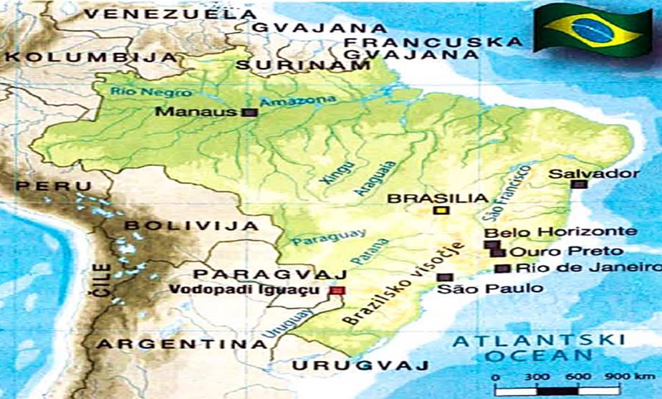
- POVRŠINA: 8 515 767 km² (5. u svijetu, 1. u J. Americi)
- BR. STANOVNIKA: 210 mil. st – 25 st/km²
- BDP/per capita: 9 100 USD – HDI: 0,759 (79. u svijetu)
- GLAVNI GRAD: Brazilija (4,3 mil. st)
- SLUŽBENI JEZIK: Portugalski

OSNOVNI PODATCI
- najveća i najmnogoljudnija zemlja Južne Amerike (zauzima 2/3 površine kontinenta)
- prolazi kroz 3 vremenske zone i graniči sa svim zemljama J. Amerike osim sa Čileom i Ekvadorom
- REGIJE:
  - porječje Amazone (45% teritorija)
  - Brazilsko visočje
  - obalni pojas
- tropska klima s puno padalina; jug ima umjerenu klimu
- 60% površine prekriveno šumom (najviše u Amazoniji)
  - u Amazoniji živi 90% svih biljaka i životinja
- 67 nacionalnih parkova – svrha im je očuvanje prirodnog bogatstva
- naseljenost koncentrirana na priobalju u gradovima – 20ak milijunskih gradova – najveći Sao Paulo (21,3 mil. st)
- bogata kulturna baština
- najviše turista iz Argentine, SAD-a i Portugala

AMAZONSKE PRAŠUME
- zauzimaju oko polovicu teritorija Brazila (45%)
- Amazonija je najveća površina tropskih kišnih šuma na Zemlji
  - brojne životinje, osobito ptice
- Manaus (2 mil. st) – najveći grad u Amazoniji
  - izgrađen na ušću rijeke Rio Negra u Amazonu u 19. st
  - neorenesansni stil
  - operna zgrada – simbol grada
- oko 50 000 km plovnih putova i kanala

BRAZILSKO VISOČJE
- zaravan južno od Amazonije – brojni rasjedi, usponi i ponori
- vodopadi Iguacu – na rijeci Iguacu na utoku u rijeku Paranu (sjeverno od gorja Santa Catarina, južno do gorja Parana i uz jugoistočnu granicu s Paragvajem) – najposjećenije turističko mjesto nakon Rio de Janeira
  - više od 250 vodopada visine 60 do 80 m
  - pod zaštitom UNESCO-a
- glavni grad Brasilia (4,3 mil. st) – sagrađena po nacrtima od 1957. od 1960.
- pokrajina Minas Gerais – u 18. st otkriveno zlato i drago kamenje – brojni rudarski gradovi
  - rudarski grad Ouro Preto
- Sao Paulo – moderan grad s brojnim neboderima, muzejima, crkvama, parkovima…
  - brojni doseljenici iz Europe i Azije

OBALNI POJAS
- Brazilsko visočje se strmo spušta prema Atlantiku
- pojas širok 30ak km
- nekoliko zaljeva u kojima su se razvili brojni gradovi
- Rio de Janeiro (12,8 mil. st) – simboli grada su 2 brežuljka - 700 m visok Corcovado s Kristovim kipom i 400 m visoka Glava šećera
  - brojne pješčane plaže – najpoznatija Copacabana
  - brojne stare građevine: parlament (prije je Rio bio glavni grad), crkve, carska palača
  - svjetski poznat karneval
- Salvador (3,8 mil. st) – prvi glavni grad Brazila
  - bogata kolonijalna ostavština – 34 crkve iz tog razdoblja
  - kilometarske plaže

- TURIZAM AUSTRALIJE I OCEANIJE
- Australija – jedini kontinent koji se u cijelosti nalazi na južnoj polutci, najmanji kontinent i najrazvijenija država južne hemisfere
  - smještena između Tihog i Atlantskog oceana
  - sastoji se od 6 država (Queensland, Victoria, Novi Južni Wales, Tasmanija, Južna Australija i Zapadna Australija) i 2 teritorija (Sjeverni teritorij i Teritorij glavnoga grada)
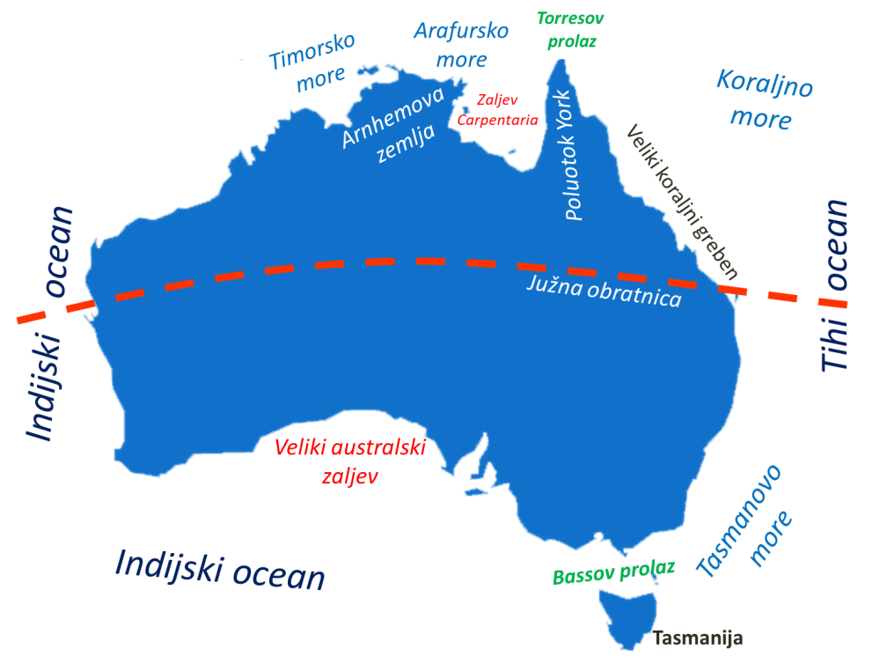
- Novi Zeland – geografski pripada Oceaniji, a kulturološki čini cjelinu s Australijom
  - sastoji se od Sjevernog i Južnog otoka i niz manjih
- Oceanija – obuhvaća brojne otoke između jugoistočne Azije, Australije, Južne i Sjeverne Amerike
  - dijeli se na Mikroneziju, Melaneziju i Polineziju
  - Mikronezija – otočje između Nove Gvineje i Japana
  - Melanezija – Nova Gvineja i otočje jugoistočno i istočno od nje (Fidži, Nova Kaledonija, Solomonski otoci i Vanuatu)
  - Polinezija – Novi Zeland na jugu, Havaji na sjeveru, Uskršnji otok na istoku i 1000 otoka između
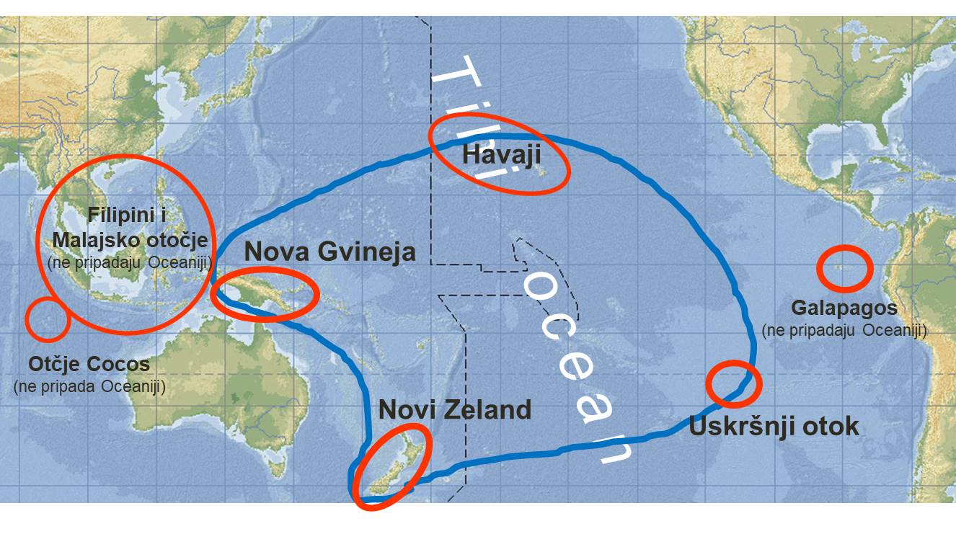 | 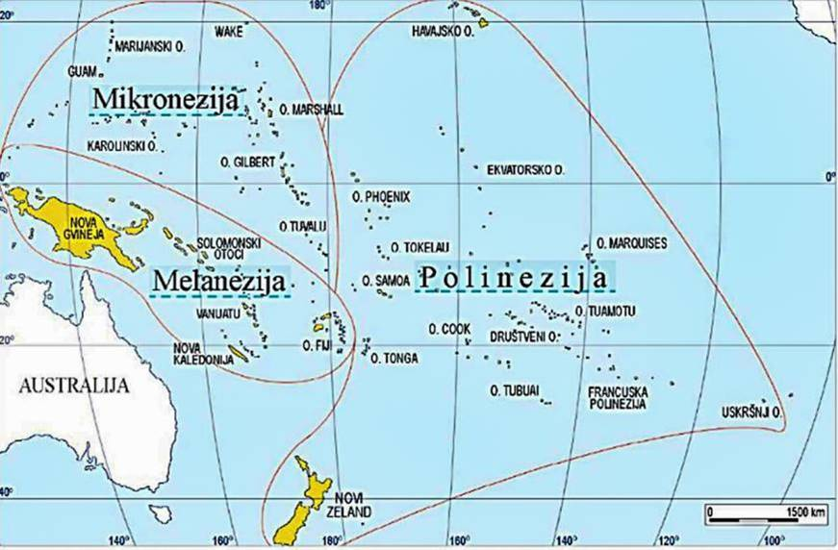

TURISTIČKE ZNAČAJKE AUSTRALIJE
- POVRŠINA: 7 686 850 km²
- BR. STANOVNIKA: 23 mil. st – 3 st/km²
- GLAVNI GRAD: Canberra

KOPNENA IZDVOJENOST
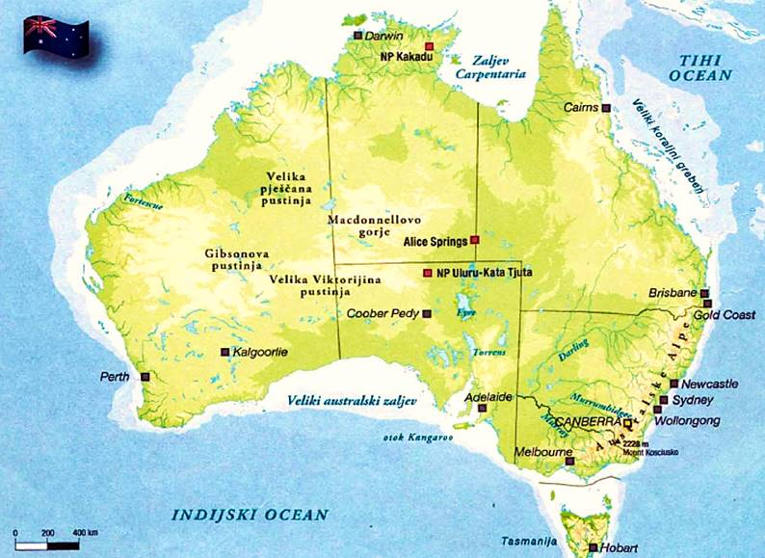
- geološki stariji dio Zemlje – prije 160 mil. godina bila je dio Gondvane (zajedno s Antarktikom, Južnom Amerikom, Indijom i Afrikom) no zbog tektonike ploča se odvojila prije 50 mil. god
- zbog izoliranosti razvio se poseban biljni i životinjski svijet – mnoge prastare vrste
  - čak 20 000 endemskih vrsta (od ukupno 25 000 svih vrsta u Australiji)
  - eukaliptus (stotinjak vrsta), akacija, grmolika pustinjska vegetacija…
  - tobolčari – dominantna vrsta sisavaca u Australiji
- velik broj nacionalnih parkova, 1500 prirodnih rezervata i 19 područja pod zaštitom UNESCO-a

RELJEF I KLIMA
- reljefne cjeline:
  - istočna Australija (Veliko razvodno gorje)
    - na istoku Veliko razvodno gorje i Australske Alpe na jugoistoku – najviši vrh australije Mt. Kosciusko (2228 m)
    - najveće rijeke Australije Darling i Murray izviru u Velikom razvodnom gorju
    - na sjeveroistočnoj obali – Veliki koraljni greben – 2 000 km dug
    - na jugu – otok Tasmanija – od Australije odvojen Bassovim prolazom
  - unutrašnja zavala
    - najniži dio Australije – na zapadnom dijelu jezero Eyre (kriptodepresija)
    - rijeke Darling i Murray – teku istočnim dijelom zavale – rijeka Murray čini prirodnu granicu između Victorije i Novog Južnog Walesa, a rijeka Darling se ulijeva u Murray (a on se ulijeva u Indijski ocean kod Adelaidea)
  - zapadna visoravan (zapadnoaustralski ravnjak)
    - izolirane planine i brojne pustinje – Velika Viktorijina pustinja, Gibsonova pustinja, Velika pješčana pustinja
    - gorje Mcdonnell

- klimatske značajke
  - godišnja doba obrnuta od naših jer je Australija na južnoj hemisferi
  - pretežno vruć i suh kontinent – polovica Australije ima manje od 250 mm padalina godišnje
    - najviše padalina prima sjeveroistočna i istočna obala
    - unutrašnjost pustinjska klima, sjeveroistok tropska kišna, istok i jugoistok umjerena klima
    - vegetacija prati klimu – pustinjska i suha savana u unutrašnjosti, na sjeveroistoku tropska kišna šuma, na istoku i zapadu travnata vegetacija, na istočnoj obali listopadna šuma – južni dio uz Veliki australski zaljev – mediteranska klima
    - snijeg pada na najvišim vrhovima (Australske Alpe) i na Tasmaniji – središta skijališnog turizma
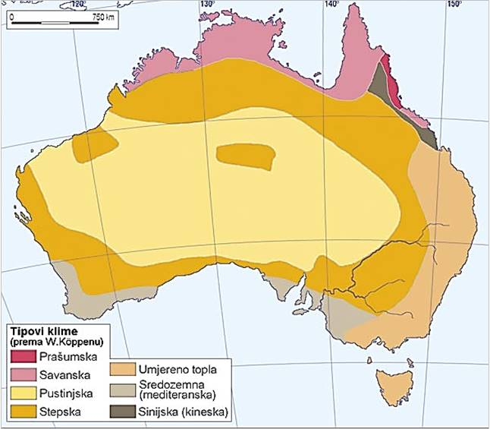  Klima Australije | 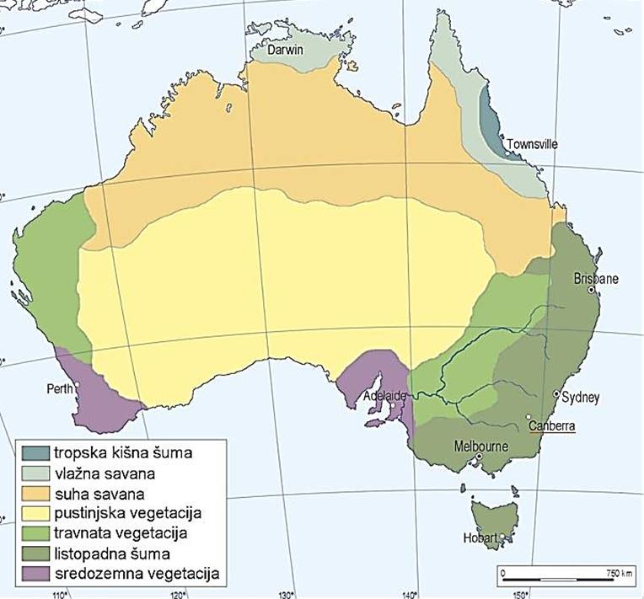  Vegetacija Australije

KULTURNA BAŠTINA
- Aboridžini – prastanovnici ovog kontinenta – prije 60 000 godina došli u Australiju iz jugoistočne Azije
  - danas ih je samo 500 000
- Europljani dolaze u 18. st – engleska kažnjenička kolonija
- većina gradova izgrađena je na obali jer je unutrašnjost suha – gradovi su slični američkim – suvremena arhitektura
- najveća kulturna vrijednost Australije su aboridžinski crteži na stijenama

PROMET I TURIZAM
- Australija je turistički emitivna zemlja
- najveći broj turista dolazi iz Novog Zelanda, SAD-a, Japana, UK-a i Nizozemske
- iznimno važan zračni promet radi povezanosti države – velike udaljenosti između gradova

TURISTIČKE ZNAČAJKE AUSTRALIJE

VELIKI KORALJNI GREBEN (QUEENSLAND)
- nalazi se u Queenslandu – „sunčana država“ – na istočnim obalama
- more toplo cijelu godinu (19 do 25 °C)
- Brisbane (2,6 mil. st) – najveći i glavni grad države Queensland
- Gold Coast – svjetski poznata plaža
- Veliki koraljni greben – dug 2000 km – najveća tvorevina živih organizama – 350 vrsta koralja i 1500 vrsta riba
  - na nekim koraljnim otocima izgrađena su ekskluzivna ljetovališta

SIDNEY I CANBERRA
- Novi Južni Wales – glavni grad Sydney
  - raznoliki krajevi: subtropske kišne šume, dugačke plaže, vinorodne padaline, snježni vrhunci i pustinjska unutrašnjost
  - Sydney (4,7 mil. st) – najveći i najstariji australski grad
    - Botany Bay – mjesto iskrcavanja doseljenika
    - najpoznatija građevina je zgrada opere – na UNESCO-voj listi zaštićene baštine
    - južno od Sydneya su brojne plaže
  - u južnom dijelu države nalaze se Australske Alpe – skijališni turizam i najveći vrh Mt. Kosciusko (2228 m)
- Teritorij glavnoga grada – Canberra (334 000 st) glavni grad Australije – planski izgrađen
  - zgrada parlamenta iz 1988.

JUG AUSTRALIJE
- Victoria – u jugoistočnom dijelu Australije – glavni grad Melbourne (4,1 mil. st)
  - Melbourne – planski izgrađen grad s pravokutnim ulicama
    - brojne galerije i muzeji s aboridžinskom umjetnošću
    - teniski turnir Australia open i staza formule 1
- Tasmanija – najveći australski otok – glavni grad Hobart
  - Hobart (206 000 st) – građevine u viktorijanskom stilu
    - izložbe i muzeji kolonijalnog razdoblja
    - nekoliko nacionalnih parkova
- Južna Australija – glavni grad Adelaide (1,3 mil. st)
  - država je poznata po dobrom vinu i hrani – vinorodna dolina Barrosa (Nijemci)
  - otok Kangaroo – južno od Adelaidea – stanište morskih lavova, klokana, kljunaša i koala

AUSTRALSKA UNUTRAŠNJOST
- pustinje i brojna naselja kopača zlata ili opala, turistički uređenih rudnika i mineraloških zbirki – Coober Pedy najpoznatiji
- Alice Springs – najveći grad
- Uluru (Ayers Rock) – nacionalni park – najveća samostojeća stijena na svijetu
  - drevni aboridžinski crteži – Uluru je sveto mjesto za Aboridžine
- Sjeverni teritorij – rijetko naseljeno područje
  - nacionalni park Kakadu – s 5000 pradavnih aboridžinskih crteža, posebno izumrlih životinja
  - brojne životinjske vrste
- otok Norfolk – istočno, između Australije i Novog Zelanda, 1700 km istočno od Sydneya
  - vanjski teritorij, 1800 stanovnika – potomci pobunjenika s engleskog broda Bounty

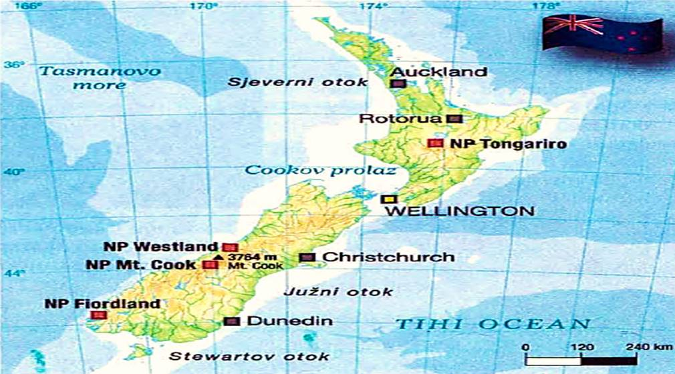
NOVI ZELAND I OCEANIJA

GEOGRAFSKA OBILJEŽJA NOVOG ZELANDA
- POVRŠINA: oko 270 000 km²
- BR. STANOVNIKA: oko 4,5 mil. (15% Maori)
- GLAVNI GRAD: Wellington (Sjeverni otok)

- sastoji se od Sjevernog i Južnog otoka (između prolaz Cook) i niza manjih otoka (Steward, Antipodi…)
- Novi Zeland se nalazi 2000 km jugoistočno do Australije
- od sjevera prema jugu je dug 1600 km
- pretežno planinska država – puno vrhova iznad 2000 m
- na granici Pacifičke i Australsko-indijske litosferne ploče – brojni vulkani, gejziri, mineralni i vrući izvori i povremeni potresi
- brojne biljne i životinjske vrste – oko 2000 različitih, od toga 1500 endemi
- klima – umjereno topla kišna
- starosjedioci – Maori – doselili između 9. i 14. st sa Oceanije
- na otoku prije dolaska Maora nije bilo sisavaca niti velikih mesoždera, pa su se razvile brojne vrste ptica
- 15% stanovništva su Maori – 3/4 ih živi na Sjevernom otoku
- najveći grad Auckland (1,4 mil. st), glavni grad Wellington (396 000 st) i najveći grad Južnog otoka Christchurch (376 000 st)

TURIZAM NOVOG ZELANDA
- razvoj turizma tek s razvojem zračnog prometa
- najviše gostiju iz Australije, SAD-a, UK-a i Japana
- polovica stanovnika Novog Zelanda putuje u inozemstvo na odmor
- 14 nacionalnih parkova, bogata morska kultura
- turistički posjećena mjesta gdje se snimao Gospodar prstenova i Hobit
- najpoznatiji nacionalni parkovi Fiordland (poznat po fjordovima, planinskim jezerima i divljim rijekama), Mount Cook (istoimeni najviši vrh Novog Zelanda – 3764 m i Tasmanov ledenjak), Tongeriro (vulkani i vulkanska jezera) i Westland

GEOGRAFSKA OBILJEŽJA OCEANIJE
- politički rascjepkani između SAD-a, Australije, Novog Zelanda, UK-a i nekoliko samostalnih državica
- dijeli se na Melaneziju, Mikroneziju i Polineziju
- prostire se od Novog Zelanda na jugu, Havaja na sjeveru, Nove Gvineje na zapadu i Uskršnjeg otoka na istoku
- otoci u Oceaniji su ili koraljnog ili vulkanskog postanka
- vegetacija bujna radi velike količine padalina, tropska kišna klima – na vulkanskim otocima raste tropska šuma, a na koraljnim kokosovim palmama
- 80% stanovništva čine domorodci – starosjedioci

TURIZAM OCEANIJE
- razvio se u posljednje vrijeme
- značajan izvor prihoda mnogim narodima Oceanije
- do 1990-ih nuklearni pokusi na atolima – Bikini, Moruroa
- turistički posjeti najčešće zrakoplovom ili krstarenja brodovima
- najposjećeniji su Fidži (320 otoka) i Guam (SAD), a najviše ih posjećuju Australci, Japanci i Amerikanci

  - TURIZAM AFRIKE JUŽNO OD SAHARE
- područje bogato prirodnim znamenitostima, ali slabijeg gospodarskog razvoja (nerazvijene ili zemlje u razvoju)
- kolonijalna prošlost, raširenost tropskih bolesti, korumpiranost brojnih afričkih vlada, veliki rast stanovništva i rubni položaj u svjetskom gospodarstvu
- porast broja stranih turističkih dolazaka (33,8 mil.), ali slaba dobit od turizma (24,2 mlrd. USD)
- glavne turističke regije: države istočne i južne Afrike (safari turizam - savana) i otočne države u Indijskom oceanu (Sejšeli i Mauricius)
- najviše turističkih dolazaka imaju JAR, Kenija, Namibija, Senegal i Zimbabve

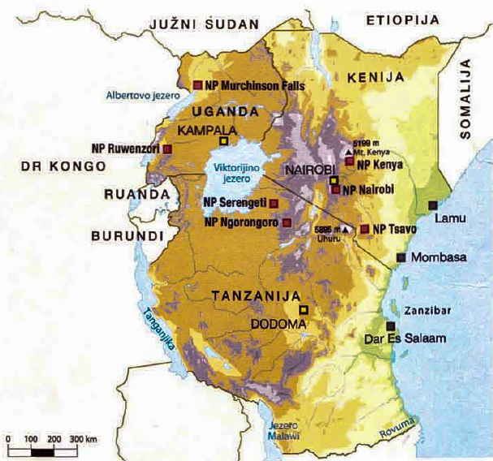
AFRIKA JUŽNO OD SAHARE

SAFARI TURIZAM
- u prošlosti je safari turizam podrazumijevao kombinaciju lovnog, izletničkog i avanturističkog turizma
- danas safari turizam podrazumijeva promatranje i snimanje divljih afričkih životinja - fotosafari
  - fotosafari turizam je najrazvijeniji na prostoru istočne Afrike: Kenija, Tanzanija, Uganda te u Južnoj Africi, Zimbabveu, Namibiji i Bocvani
  - izgrađeni brojni turistički objekti koji su po standardu odgovaraju Europljanima i Amerikancima
- savanska klima zbog visoke nadmorske visine – 1200 m
  - savanski travnjaci su prebivalište brojnim životinjama
- malarija i ostale bolesti – prije putovanja u te krajeve potrebno se cijepiti
- Istočna Afrika – odvaja se od kontinenta zbog pucanja afričke ploče – istočnoafrička rasjedna zona
  - rasjedna zona široka 30 do 100 km i duboka do nekoliko kilometara
  - česti potresi i brojni vulkani (Kilimandžaro, Kenija, Meru) – turistički značajni

KENIJA (Nairobi)
- većina prihoda države od turizma – stagnira zbog političke nestabilnosti u zemlji
- nacionalni parkovi i rezervati – glavna odredišta safari turizma
- nacionalni parkovi: Nairobi, jezero Nakuru i Kenya
- jezero Nakuru – plamenci
- NP Nairobi – raznolik ptičji i životinjski sivjet
- NP Mt. Kenya – ugasli vulkan Kenya – 5199 m visine (2. po veličini u Africi) – ima desetak ledenjaka
- rezervat Masai Mara – nastavak Serengetija – dom nomadskog stanovništva Masai (ratnici)
  - u rezervatu su brojni lavovi i druge divlje životinje
- NP Tsavo – najstariji nacionalni park u Keniji – poznat po krdu slonova
- obalni dijelovi Kenije – kupališni turizam – gradovi Mombasa (na otoku) i Lama (najstariji kenijski grad – UNESCO zaštita)

TANZANIJA (Dodoma)
- više od 1/3 teritorija zaštićeno – nacionalni parkovi i prirodni rezervati
- najviši vrh Afrike – Uluru (5895 m) na planini Kilimandžaro
- NP Serengeti – poznat po safari turizmu
- rezervat Ngorongoro – istoimeni vulkanski krater – stanište brojnim životinjama
  - klanac Olduvai – nalazište najstarijih ljudskih predaka (Lucy)
- tanzanijska obala – kupališni turizam – otok Zanzibar (nekada najveće arapsko trgovačko središte istočne Afrike)

UGANDA (Kampala)
- zapadno od Kenije
- smanjuje se broj divljih životinja u NP Murchinson Falls i NP Queen Elizabeth
- vlada Ugande potiče očuvanje životinjskog svijeta – NP Ruwenzori (na zapadu Ugande) – ledenjaci, vulkani i planinske gorile

REPUBLIKA JUŽNA AFRIKA (Cape Town, Bloemfontein i Pretoria)
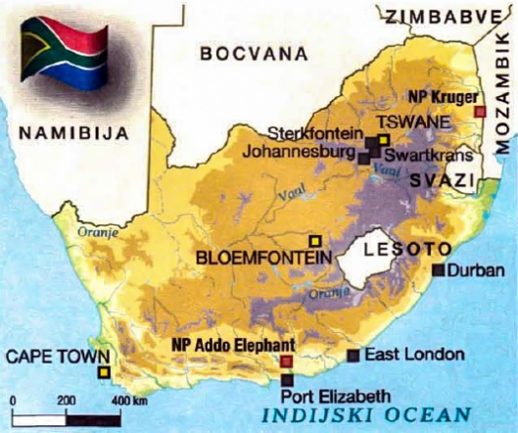
- nakon ukidanja aparthejda i međunarodnih sankcija, razvija se turizam
- Svjetsko nogometno prvenstvo 2010. – potaknulo razvoj turizma
- 19 nacionalnih parkova – najposjećeniji su NP Addo Elephant, NP Kruger i NP Table Mountain
- gradovi: Pretoria (3,1 mil. st) – sjedište vlade, Cape Town (3,9 mil. st) – sjedište parlamenta, Bloemfontein (sjedište suda), Johannesburg (8,4 mil. st) – grad kopača zlata
- nalazišta najstarijih ljudskih predaka – Sterkfontein i Swartkrans

ZIMBABVE (Harare)
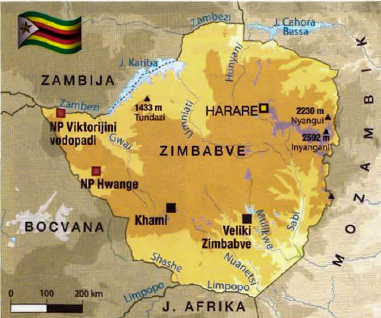
- sjeveroistočno od JAR-a
- najveća znamenitost Zimbabvea su Viktorijini slapovi na rijeci Zambezi
- NP Hwange – safari odredište
- ruševine starih gradova – Veliki Zimbabve (po njemu je država dobila ime) i Khami – na UNESCO-vom popisu

SEJŠELI (Victoria)
- u Indijskom oceanu – sjeverno od Madagaskara i 1600 km istočno od Kenije i Tanzanije
- država ima 115 otoka i otočića – većina građena od koralja, 42 otoka su dio Gondvane
- atol Aldabara – pod strogom zaštitom – gnjezdilište morskih ptica i kornjača
- u državi istodobno može boraviti najviše 4000 turista na dan, a godišnje ne smije preći 200 000 turista, pa su Sejšeli odredište elitnog turizma

- TURIZAM ORIJENTA
- turistička regija Orijent obuhvaća afričko i azijsko Sredozemlje te zaljevske države (države koje okružuju Arapsko-perzijski zaljev) – na dodiru triju kontinenata
- prostor najstarijih civilizacija (plodni polumjesec)
- ishodište triju velikih religija: kršćanstvo, judaizam i islam
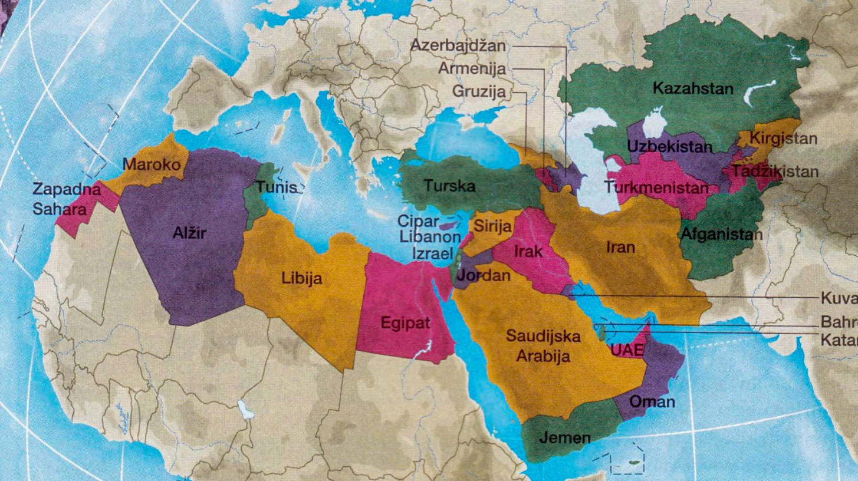
- turizam još u povojima - vjerska zatvorenost, tradicionalne kulture, naftno orijentirane zemlje, česti ratovi i teroristički napadi

TURIZAM AFRIČKOG MEDITERANA
- obuvaća Egipat, Libiju, Tunis, Alžir i Maroko

EGIPAT (Kairo)
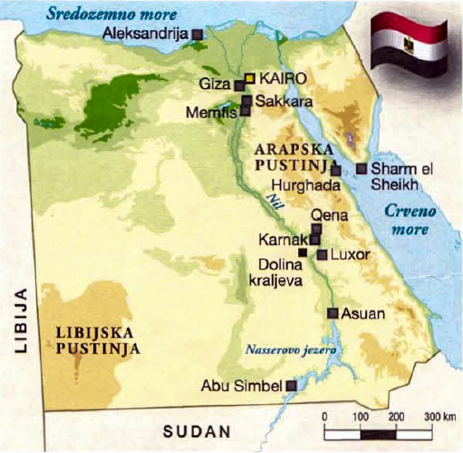
- država na dva kontinenta
- izlaz na Crveno more
- 97% teritorija države je pustinja – većina gospodarskih djelatnosti i naseljenosti je uz rijeku Nil
- turizam u krizi zbog političke nestabilnosti u državi i susjedstvu
- najposjećenije su kulturne znamenitosti – piramide, egipatski gradovi u dolini Nila – Asuan, Luxor, Karnak, Memfis, Giza i Kairo
- Giza (predgrađe Kaira) – najveće piramide Keopsova, Kefrenova i Mikerinova i kameni kip Sfinge
- Kairo (15,9 mil. st) – glavni grad, džamija Ibn Tulana, stara jezgra, Grad mrtvih, Koptski muzej, Arheološki muzej s Tutankamonovom zbirkom
- Luxor i Karnak (na desnoj strani Nila) – egipatski hramovi
- Dolina kraljeva (na lijevoj obali Nila) – faraonske grobnice uklesane u stijene
- Asuan (200 000 st) – južni Nil – brana i umjetno jezero Naserovo jezero
- Abu Simbel – hram iz doba Ramzesa II. – zbog izgradnje Naserova jezera, grad je premješten na višu poziciju
- Aleksandrija (4,8 mil. st) – najveća egipatska luka, novoobnovljena knjižnica, jedini amfiteatar u Egiptu i Grčko-rimski muzej
- kupališni turizam na Sredozemnom moru i ronilački u Crvenom moru (koralji i ribe)

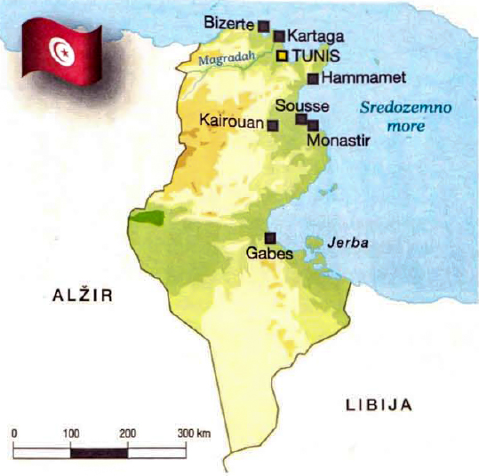
TUNIS (Tunis)
- jedna od vodećih turističkih država na Sredozemlju – gosti su uglavnom Libijci, Francuzi i Alžirci
- kupališni turizam – obala 1200 km duga – blaga sredozemna klima
- turistička središta: Hammamet, Monastir, Jerba i Tunis
- glavni grad Tunis (2,4 mil. st) – najposjećeniji; stara gradska jezgra pod UNESCO-om; brojne džamije; ruševine Kartaga (fenička kolonija)

MAROKO (Rabat)
- ima izlaz na Atlantski ocean i Sredozemlje
- unutrašnjost planinska (Rif i Atlas) a rubno područje na jugu Sahara
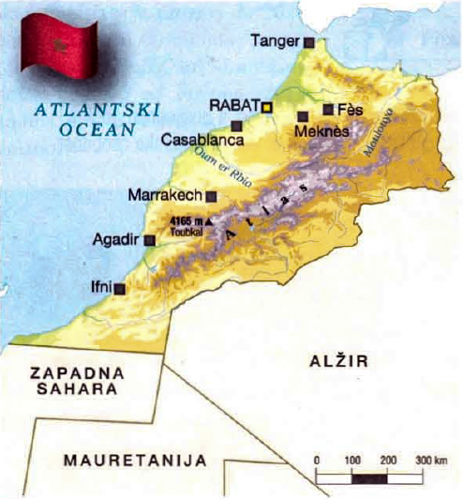
- većina stanovništva živi na zapadu između Atlantika i planina Atlas
- masovni kupališni turizam – blizina bogatih, turistički emitivnih zemalja
- jedna od rijetkih afričkih zemalja koje imaju stabilnu političku situaciju
- 4 kraljevska grada:
- Fes – kraljevski grad; brojni spomenici i džamije
- Marrakech – kraljevski grad
- Rabat (2 mil. st) – glavni grad; stara gradska jezgra
- Meknes – mauzolej lokalnog junaka
- Casablanca (4,1 mil. st) – moderna lika; brojne plaže i hoteli
  - džamija Hasan II.

TURSKA

